

**INFORME ESCRITO No1**

**PRESENTADO POR:**

**ANDRES GONZALEZ**

**WILDER CORDOBA**

**ERIKA MARIA MORALES ANGEL**

**WILMER ALBEIRO CASAÑAS**

**INGENIERÍA DE SISTEMAS**

**U. REMINGTON BUGA**

**INGENIERIA DE SOFTWARE IIl**

**OCTUBRE 2016**

**INTRODUCCIÓN**

Los avances tecnológicos con los que se relaciona la gente hoy en día están sujetos a cambios constantes, por tal razón motivan a las diferentes entidades o personas a estar a la vanguardia. Es importante que una institución este consiente de este avance, compare en qué nivel tecnológico está ubicada y esté dispuesta a realizar los cambios necesarios. La tecnología brinda herramientas para establecer distintos niveles de seguridad en industrias, contra fenómenos naturales, seguridad informática e identificación y acceso de personal.

Este último es en el cual está centrada la necesidad de este desarrollo.

**DESCRIPCION DEL PROBLEMA Y ALTERNATIVAS DE SOLUCION**

Se requiere una base de datos BD que permita identificar por huella a los menores, que muestre todo su historial (de hogar y/o cetra) y sus defensores, datos personales y familiares.

Se propone diseñar un software de captura, consulta, edición y visualización de ingreso, salida e historial de los menores que ingresen a uno de los programas de atención a NNA, donde por medio de un sistema que sea infalible, rápido y seguro se obtenga la captura de la huella (LECTOR OPTICO BIOMETRICO) lo cual nos permita realizar las validaciones necesarias con la información del menor ingresado, dando paso a obtener datos estadísticos que revelen todo el historial, datos ingresos y causales de ellos, datos personales , familiares ,judiciales etc. En una forma rápida y efectiva.

**OBJETIVOS DEL SOFTWARE**

1. Diseñar, construir e implementar un sistema de información de registro, control y estadístico, soportados en una base de datos, que se encuentre siempre actualizada y de fácil acceso a los usuarios.

1. Elaborar módulos que permitan recopilar la información necesaria en el momento del primer registro para la documentación y reseña de cada menor, con opción de impresión de los diferentes formatos.
2. Proporcionar de forma fácil información actualizada ya que en caso de encontrar un menor con antecedentes judiciales permita tomar decisiones rápidas y acertadas
3. Generar reportes estadísticos de la población de menores sin importar en qué centro se encuentren.
4. **Prototipo software**

Adjunto documento word

1. 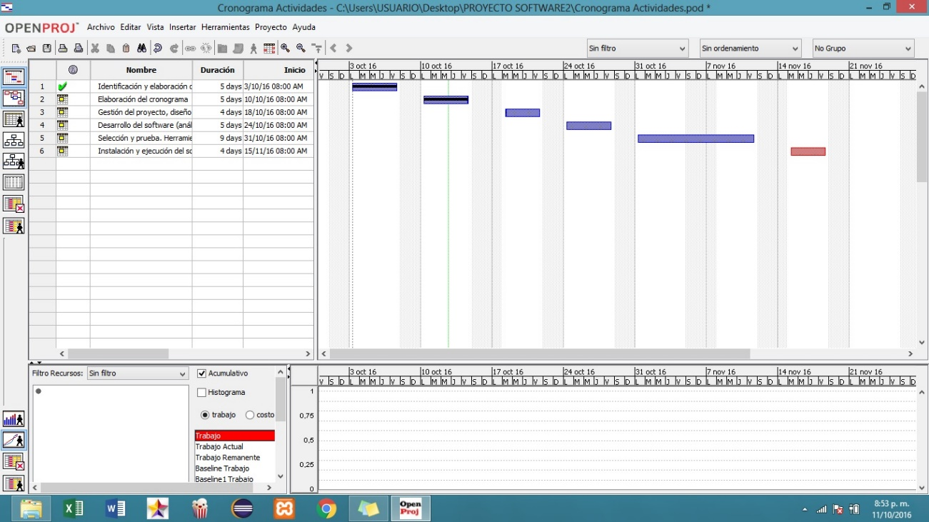**Elaboración de cronograma de actividades**
2. **Plan de cambios**

**Plan de contingencia**

1. Periódicamente hacer un Backups de seguridad
2. Realizar en tiempo corto de recuperación antes de sufrir pérdidas significativas o irrecuperables
3. Analizar el software cada cierto tiempo
4. Estar actualizando el software en una continua mejora
5. Asegurar la capacidad de las comunicaciones
6. Brindar la seguridad e integridad de los datos

**Identificación de posibles cambios**

1. Cambios en el hardware
2. Cambio de local o de edificio
3. Cambio de infraestructura de red
4. Cambios de estrategia o prioridades del software
5. Modificación de leyes o reglas del ámbito en cual se maneja
6. Cambio en la interacción con el software
7. **Tabla de estimación de recursos**

|  |  |
| --- | --- |
| Detalle | Valor Por Mes |
| Alquiler local | $600.000 |
| Servicios | $100.000 |
| Salario Personal | $6.000.000 |
| Servicio técnico, software, equipos | $5.582.000 |
| Papelería | $250.000 |
| Gastos Adicionales | $600.000 |
| Total Presupuesto | $13.320.000 |